KHOA KỸ THUẬT VÀ CÔNG NGHỆ

**BỘ MÔN CÔNG NGHỆ THÔNG TIN**



**THỰC TẬP ĐỒ ÁN CHUYÊN NGÀNH**

**HỌC KỲ I, NĂM HỌC 2024-2025**

**XÂY DỰNG ỨNG DỤNG QUẢN LÝ LỊCH CÔNG TÁC CHO LÃNH ĐẠO KHOA KTCN**

|  |  |
| --- | --- |
| *Giáo viên hướng dẫn:* | *Sinh viên thực hiện:* |
| ThS.Nguyễn Khắc Quốc | Họ tên: Phan Nguyễn Cảnh Thịnh  MSSV: 110121235  Lớp: DA21TTB |

***Trà Vinh, tháng 12 năm 2024***

KHOA KỸ THUẬT VÀ CÔNG NGHỆ

**BỘ MÔN CÔNG NGHỆ THÔNG TIN**



**THỰC TẬP ĐỒ ÁN CHUYÊN NGÀNH**

**HỌC KỲ I, NĂM HỌC 2024-2025**

**XÂY DỰNG ỨNG DỤNG QUẢN LÝ LỊCH CÔNG TÁC CHO LÃNH ĐẠO KHOA KTCN**

|  |  |
| --- | --- |
| *Giáo viên hướng dẫn:* | *Sinh viên thực hiện:* |
| ThS.Nguyễn Khắc Quốc | Họ tên: Phan Nguyễn Cảnh Thịnh  MSSV: 110121235  Lớp: DA21TTB |

***Trà Vinh, tháng 12 năm 2024***

**NHẬN XÉT CỦA GIẢNG VIÊN HƯỚNG DẪN**

*Trà Vinh, ngày ….. tháng …… năm ……*

**Giáo viên hướng dẫn**

*(Ký tên và ghi rõ họ tên)*

# LỜI CẢM ƠN

**NHẬN XÉT CỦA THÀNH VIÊN HỘI ĐỒNG**

*Trà Vinh, ngày ….. tháng …… năm ……*

**Thành viên hội đồng**

*(Ký tên và ghi rõ họ tên)*

Xin gửi lời cảm ơn chân thành đến thầy ThS.Nguyễn Khắc Quốc đã dành khoảng thời gian vô cùng quý giá để hỗ trợ em trong suốt quá trình thực hiện đồ án này. Thầy đã truyền đạt và cung cấp rất nhiều những kiến thức quan trọng để bản thân em học tập cũng như hoàn thành đồ án này một cách tốt nhất.

Bản thân em luôn cố gắng hết mình trong quá trình thực hiện đồ án nhưng sẽ không tránh được những sai sót xảy ra cũng như những vấn đề chưa được giải quyết.

Em mong có thể được quý thầy cô thông cảm, góp ý và chia sẻ những ý kiến quý báu.

Em xin chân thành cảm ơn.

# MỤC LỤC

TÓM TẮT ĐỒ ÁN CHUYÊN NGÀNH 1

MỞ ĐẦU 2

CHƯƠNG 1: TỔNG QUAN 4

1.1. Tổng quan về ứng dụng quản lý lịch công tác 4

1.2. Một số ứng dụng quản lý lịch công tác hiện nay 5

CHƯƠNG 2: NGHIÊN CỨU LÝ THUYẾT 7

2.1. Lý thuyết về đề tài 7

2.1.1. Quản lý và tổ chức công việc 7

2.1.2. Quản lý thời gian 9

2.1.3. Tìm hiểu về quy trình phân công lịch công tác 13

2.2. Lý thuyết về công nghệ 14

2.2.1. Tổng quan về ngôn ngữ lập trình PHP 14

2.2.2. Tổng quan về PHPMyAdmin 16

2.2.3. Tổng quan về JavaScript 18

2.2.4. Visual Studio Code 19

2.3. Đặc tả yêu cầu hệ thống quản lý lịch công tác 20

2.3.1. Phân quyền hệ thống 20

2.3.2. Phân loại chức năng 20

2.3.3. Mô tả chi tiết chức năng 21

2.3.4. Ràng buộc hệ thống: 22

CHƯƠNG 3: HIỆN THỰC HÓA NGHIÊN CỨU 23

3.1. Mô tả bài toán 23

3.2. Đặt vấn đề 23

3.3. Triển khai thiết kế 23

3.3.1. Thiết kế sơ đồ Usecase 23

3.3.2. Thiết kế giao diện websites 27

3.3.3. Tạo cơ sở dữ liệu 31

CHƯƠNG 4: KẾT QUẢ NGHIÊN CỨU 34

4.1. Các giao diện ứng dụng hoàn chỉnh 34

4.2. Kết quả nghiên cứu 37

CHƯƠNG 5: KẾT LUẬN VÀ HƯỚNG PHÁT TRIỂN 38

5.1. Kết luận 38

5.2. Hướng phát triển 38

DANH MỤC TÀI LIỆU THAM KHẢO 40

PHỤ LỤC 41

# DANH MỤC HÌNH ẢNH

Hình 1. Sơ đồ Usecase 24

Hình 2. Bố cục thiết kế trang chủ 28

Hình 3. Bố cục thiết kế trang quản lý công việc 28

Hình 4. Bố cục thiết kế trang thông tin tài khoản 29

Hình 5. Bố cục thiết kế trang thống kê 29

Hình 6. Bố cục thiết kế trang liên hệ 30

Hình 7. Bố cục thiết kế form đăng nhập 30

Hình 8. Bố cục thiết kế form tạo tài khoản 31

Hình 9. Giao diện đăng nhập 34

Hình 10. Giao diện trang chủ 34

Hình 11. Giao diện trang quản lý công việc 35

Hình 12. Giao diện trang thông tin tài khoản 35

Hình 13. Giao diện tạo tài khoản mới 36

Hình 14. Giao diện trang liên hệ 36

Hình 15. Giao diện trang thống kê 37

# DANH MỤC BẢNG BIỂU

Bảng 1. Bảng danh sách các bảng dữ liệu 31

Bảng 2. Bảng dữ liệu tbl_users 32

Bảng 3. Bảng dữ liệu tbl_reservations 33

# TÓM TẮT ĐỒ ÁN CHUYÊN NGÀNH

1. **Vấn đề nghiên cứu**

Đồ án tập trung vào việc phát triển một ứng dụng quản lý lịch công tác dành cho lãnh đạo khoa Kỹ thuật Công nghệ (KTCN). Vấn đề chính được đặt ra là làm thế nào để tối ưu hóa quy trình lập kế hoạch, theo dõi và quản lý lịch làm việc của lãnh đạo, từ đó nâng cao hiệu suất và tính hiệu quả trong công việc.

1. **Các hướng tiếp cận**

Nghiên cứu nhu cầu thực tế: tiến hành khảo sát và phỏng vấn lãnh đạo khoa để xác định các yêu cầu và chức năng cần có của ứng dụng.

Phân tích hệ thống hiện tại: đánh giá các phương pháp quản lý lịch công tác đang được sử dụng (ví dụ: giấy tờ, email) để xác định những điểm yếu và thiếu sót.

Thiết kế ứng dụng: dựa trên các yêu cầu thu thập được, tiến hành thiết kế giao diện và cấu trúc dữ liệu của ứng dụng.

1. **Cách giải quyết vấn đề**

Phát triển ứng dụng: sử dụng công nghệ web (HTML, CSS, JavaScript, PHP, MySQL) để xây dựng một ứng dụng trực tuyến dễ dàng sử dụng.

Tạo các chức năng chính: bao gồm quản lý lịch công tác, tạo lịch mới, sửa đổi, xóa lịch, thông báo nhắc nhở và khả năng xem lịch theo tháng/tuần/ngày.

Kiểm thử và triển khai: thực hiện kiểm thử ứng dụng trong môi trường thực tế và nhận phản hồi từ người dùng để cải thiện.

1. **Kết quả đạt được**

Ứng dụng hoạt động hiệu quả: cung cấp giao diện người dùng thân thiện, dễ sử dụng và đáp ứng đúng các yêu cầu của lãnh đạo khoa.

Tăng cường quản lý thời gian: giúp lãnh đạo theo dõi lịch làm việc một cách chủ động, giảm thiểu sự trùng lặp và bỏ sót lịch họp.

Nhận thức và sự hài lòng: người dùng thể hiện sự hài lòng cao với ứng dụng, cho thấy sự cải thiện rõ rệt trong quy trình làm việc.

Đồ án phải thành công trong việc xây dựng một ứng dụng quản lý lịch công tác cho lãnh đạo khoa KTCN, góp phần nâng cao hiệu quả làm việc và quản lý thời gian của đội ngũ lãnh đạo.

# MỞ ĐẦU

1. **Lý do chọn đề tài**

Trong bối cảnh hiện nay với sự phát triển nhanh chóng của công nghệ thông tin, việc quản lý thời gian và công việc trở nên cực kỳ quan trọng và là một yếu tố quyết định thành công của bất kỳ tổ chức nào. Đặc biệt, đối với các Trường học nói chung và Trường Đại học Trà Vinh – Khoa KTCN nói riêng, đây là nơi có nhiều hoạt động quan trọng liên quan đến giảng dạy, nghiên cứu và hợp tác với các doanh nghiệp. Các lãnh đạo trong khoa thường phải đối mặt với nhiều nhiệm vụ và lịch trình phức tạp, từ giảng dạy, tổ chức hội thảo cho đến các cuộc họp và quản lý nghiên cứu. Tuy nhiên, việc quản lý lịch công tác hiện tại chủ yếu dựa vào các phương pháp truyền thống hoặc sử dụng email, dẫn đến nhiều khó khăn trong việc theo dõi và cập nhật lịch làm việc. Do đó, việc xây dựng ứng dụng quản lý lịch công tác không chỉ giúp lãnh đạo khoa KTCN tối ưu hóa quy trình làm việc mà còn nâng cao hiệu quả trong việc quản lý thời gian. Ứng dụng này sẽ giúp giảm thiểu sự trùng lặp trong lịch trình, đồng thời tạo ra một không gian làm việc linh hoạt hơn. Chính vì những lý do đó, đề tài này được lựa chọn với mong muốn mang lại giải pháp thực tiễn và tối ưu hơn cho vấn đề quản lý lịch công tác trong khoa.

1. **Mục đích nghiên cứu**

Mục đích của đề tài là phát triển một ứng dụng quản lý lịch công tác trực tuyến, giúp lãnh đạo khoa KTCN có thể dễ dàng lập kế hoạch, theo dõi và quản lý các hoạt động công việc của mình. Ứng dụng này không chỉ đơn thuần là một công cụ quản lý lịch mà còn bao gồm các chức năng thông minh như thông báo nhắc nhở, chia sẻ lịch với các thành viên trong khoa và tạo báo cáo thống kê. Điều này sẽ giúp lãnh đạo khoa có cái nhìn tổng quan về các hoạt động, từ đó đưa ra quyết định kịp thời và chính xác hơn.

1. **Đối tượng nghiên cứu**

Đối tượng nghiên cứu của đề tài bao gồm:

* Lãnh đạo khoa KTCN: những người cần có công cụ hỗ trợ để quản lý lịch công tác và các hoạt động của khoa. Họ cần một giải pháp hiệu quả để theo dõi và điều phối các nhiệm vụ hàng ngày.
* Ứng dụng quản lý lịch công tác: cần xây dựng một ứng dụng với những chức năng gì và phù hợp như thế nào với nhu cầu sử dụng của lãnh đạo khoa. Việc này bao gồm việc khảo sát nhu cầu và mong muốn của người dùng để phát triển các tính năng phù hợp.

1. **Phạm vi nghiên cứu**

Phạm vi nghiên cứu của đề tài tập trung vào việc phát triển ứng dụng quản lý lịch công tác cho lãnh đạo khoa KTCN, bao gồm:

* Chức năng và tính năng của ứng dụng: thiết kế và phát triển các chức năng cần thiết như tạo, sửa, xóa lịch, thông báo nhắc nhở, báo cáo thống kê, và các tính năng khác nhằm nâng cao trải nghiệm người dùng.
* Công nghệ sử dụng: ứng dụng sẽ được xây dựng trên nền tảng web sử dụng các công nghệ như HTML, CSS, JavaScript, PHP và MySQL. Việc lựa chọn công nghệ phù hợp sẽ đảm bảo tính khả thi và hiệu quả của ứng dụng trong việc phục vụ nhu cầu quản lý lịch công tác.

# CHƯƠNG 1: TỔNG QUAN

## 1.1. Tổng quan về ứng dụng quản lý lịch công tác

Ứng dụng quản lý lịch công tác được phát triển với mục tiêu hỗ trợ người dùng theo dõi tiến độ công việc một cách thường xuyên và liên tục, không chỉ theo ngày mà còn theo tuần và tháng. Ứng dụng này cung cấp một loạt các chức năng đa dạng, giúp người dùng dễ dàng truy cập và sử dụng.

Đây không chỉ là một công cụ hỗ trợ tổ chức thời gian mà còn đóng vai trò là một giải pháp toàn diện, giúp cải thiện năng suất làm việc của người dùng. Bằng cách tối ưu hóa việc quản lý thời gian và công việc, người dùng có thể dễ dàng sắp xếp các nhiệm vụ, theo dõi tiến độ và điều chỉnh kế hoạch một cách linh hoạt. Hơn nữa, ứng dụng còn giúp người dùng quản lý từ việc lập kế hoạch cho các hoạt động hàng ngày đến việc lên lịch cho các dự án lớn giúp cải thiện khả năng phối hợp làm việc.

Với những tính này, ứng dụng quản lý lịch công tác là một công cụ hữu ích và quan trọng trong việc nâng cao chất lượng và hiệu quả công việc của người dùng.

Hệ thống có các chức năng bao gồm:

* Tạo tài khoản, đăng nhập.
* Xem thông tin lịch công tác.
* Tìm kiếm.
* Quản lý lịch công tác.
* Gửi mail nhắc nhở.

#### Mô tả các chức năng:

**Tạo tài khoản**:

1. Admin nhập thông tin đăng ký (tên, email, mật khẩu,… )
2. Hệ thống kiểm tra tính hợp lệ của thông tin.
3. Thông tin người dùng được lưu trong cơ sở dữ liệu.
4. Hệ thống thông báo đăng ký thành công.

**Đăng nhập:**

1. Người dùng nhập thông tin tài khoản (tên đăng nhập, mật khẩu).
2. Hệ thống kiểm tra thông tin.
3. Nếu hợp lệ, người dùng được đăng nhập vào hệ thống.

**Xem thông tin lịch công tác:**

1. Người dùng chọn chức năng xem lịch công tác.
2. Hệ thống hiển thị danh sách lịch công tác theo quyền của người dùng (cá nhân hoặc toàn bộ).

**Tìm kiếm:**

1. Người dùng nhập tiêu chí tìm kiếm (từ khóa, thời gian,… )
2. Hệ thống trả về danh sách lịch công tác phù hợp.

**Quản lý lịch công tác:**

1. Admin chọn chức năng quản lý lịch công tác.
2. Admin thực hiện các thao tác cập nhật trạng thái lịch công tác.
3. Hệ thống cập nhật thông tin lịch công tác.

**Gửi mail nhắc nhở:**

1. Hệ thống kiểm tra thông tin email của người dùng liên quan.
2. Admin tạo email thông báo.
3. Gửi thông báo qua email đến người dùng.

## 1.2. Một số ứng dụng quản lý lịch công tác hiện nay

Hiện nay đang có một số ứng dụng quản lý lịch công tác đã được phát triển để hỗ trợ người dùng tổ chức và theo dõi công việc thường ngày. Đây là tổng quan về một số ứng dụng phổ biến với các chức năng hữu ích mà nó đem lại:

* **Google Calendar**

*Chức năng:*

* Tạo, chỉnh sửa, chia sẻ sự kiện và lời nhắc.
* Đồng bộ hóa với Gmail, Google Meet và Google Tasks.
* Hỗ trợ thông báo và lời nhắc tự động.
* Tích hợp lịch nhiều múi giờ.

*Ưu điểm*: sử dụng miễn phí, được đồng bộ trên nhiều thiết bị và có hỗ trợ tính năng cộng tác (chia sẻ lịch nhóm).

*Nhược điểm*: hạn chế trong quản lý các công việc phức tạp và không hỗ trợ phân tích thời gian.

* **Microsoft Outlook**

*Chức năng:*

* Lên lịch và quản lý cuộc họp, sự kiện.
* Tích hợp email và công cụ Microsoft Office (Teams, Word, Excel).
* Hỗ trợ tìm thời gian họp phù hợp.

*Ưu điểm*: hỗ trợ lịch chi tiết các chức năng nhóm và tích hợp sâu với hệ sinh thái Microsoft.

*Nhược điểm*: giao diện khá phức tạp, cần tài khoản Microsoft nếu không nhiều tính năng sẽ bị khóa với bản miễn phí.

* **Trello**

*Chức năng:*

* Quản lý công việc theo bảng Kanban (Boards).
* Tạo thẻ (Cards) với danh sách nhiệm vụ, ghi chú, thời hạn.
* Hỗ trợ gắn nhãn, người phụ trách, và tích hợp bên ngoài (Google Drive, Slack).

*Ưu điểm*: linh hoạt dễ sử dụng, miễn phí với các chức năng cơ bản bên cạnh tích hợp phong phú với các công cụ khác.

*Nhược điểm*: không có lịch tích hợp sẵn, cần thêm tiện ích mở rộng.

* **Any.do**

Chức năng:

* Quản lý công việc, lịch hẹn và danh sách nhiệm vụ.
* Đồng bộ hóa thời gian thực trên nhiều thiết bị.
* Tích hợp lời nhắc thông minh và quản lý theo ngày.

*Ưu điểm:* kết hợp giữa lịch và danh sách nhiệm vụ, có lời nhắc thông minh qua giọng nói.

*Nhược điểm:* cần bản trả phí cho các tính năng nâng cao.

* **Notion**

Chức năng:

* Quản lý lịch, ghi chú, và nhiệm vụ trong một nền tảng.
* Tạo không gian làm việc tùy chỉnh với lịch, cơ sở dữ liệu và bảng biểu.
* Hỗ trợ cộng tác nhóm trực tiếp.

*Ưu điểm:* tùy chỉnh linh hoạt theo nhu cầu người dùng, kết hợp đa dạng quản lý lịch, công việc, ghi chú.

*Nhược điểm:* thiếu chức năng nhắc nhở và tích hợp lịch tự động.

# CHƯƠNG 2: NGHIÊN CỨU LÝ THUYẾT

## 2.1. Lý thuyết về đề tài

### 2.1.1. Quản lý và tổ chức công việc

Quản lý và tổ chức công việc là một phần quan trọng trong bất kỳ tổ chức nào. Dưới đây là một cái nhìn chi tiết về các khía cạnh chính của quản lý và tổ chức công việc:

#### 2.1.1.1. Khái niệm quản lý công việc:

Quản lý công việc là quá trình lập kế hoạch, tổ chức, lãnh đạo và kiểm soát các hoạt động của một tổ chức nhằm đạt được các mục tiêu đã đề ra. Điều này bao gồm việc phân bổ nguồn lực, theo dõi tiến độ và điều chỉnh chiến lược khi cần thiết.

#### 2.1.1.2. Các bước quản lý công việc

#### a. Lập kế hoạch

* Xác định mục tiêu: đặt ra các mục tiêu ngắn hạn và dài hạn.
* Lập kế hoạch chi tiết: xác định các bước cần thực hiện, thời gian và nguồn lực cần thiết.

#### b. Tổ chức

* Phân công công việc: phân chia nhiệm vụ cho các thành viên trong nhóm dựa trên khả năng và kinh nghiệm.
* Thiết lập cấu trúc tổ chức: xác định các phòng ban, vai trò và trách nhiệm.

#### c. Lãnh đạo

* Giao tiếp: đảm bảo thông tin được truyền đạt rõ ràng giữa các thành viên trong nhóm.
* Động viên: khuyến khích và tạo động lực cho nhân viên để họ hoàn thành nhiệm vụ.

#### d. Kiểm soát

* Theo dõi tiến độ: sử dụng các công cụ như bảng điều khiển, báo cáo để theo dõi sự tiến bộ của công việc.
* Đánh giá và điều chỉnh: đánh giá kết quả và điều chỉnh kế hoạch nếu cần thiết.

#### 2.1.1.3. Các công cụ và phương pháp quản lý công việc

#### a. Phương pháp quản lý dự án

* Gantt Chart: giúp theo dõi tiến độ và thời gian hoàn thành các nhiệm vụ.
* Phương pháp Agile: tập trung vào khả năng thích ứng và linh hoạt trong quản lý dự án.

#### b. Công cụ quản lý

* Phần mềm quản lý công việc: Trello, Asana, Jira,… giúp tổ chức và theo dõi tiến độ công việc.
* Bảng điều khiển: sử dụng biểu đồ và báo cáo để trực quan hóa dữ liệu và tiến độ.

#### 2.1.1.4. Tầm quan trọng của quản lý công việc

* Tăng hiệu quả: giúp tối ưu hóa quy trình làm việc và tăng cường năng suất.
* Giảm thiểu rủi ro: nhận diện sớm các vấn đề có thể xảy ra và có biện pháp khắc phục kịp thời.
* Cải thiện sự hài lòng của nhân viên: tạo ra môi trường làm việc tích cực và khuyến khích sự phát triển cá nhân.

#### 2.1.1.5. Các thách thức trong quản lý công việc

* Thiếu sự giao tiếp: có thể dẫn đến hiểu lầm và sai sót trong công việc.
* Khó khăn trong việc theo dõi tiến độ: đặc biệt trong các dự án lớn với nhiều thành viên tham gia.
* Thay đổi yêu cầu: khi yêu cầu thay đổi thường xuyên, việc quản lý trở nên càng khó khăn hơn.

#### 2.1.1.6. Kỹ năng cần thiết

* Kỹ năng lãnh đạo: khả năng dẫn dắt và truyền cảm hứng cho đội ngũ.
* Kỹ năng tổ chức: khả năng sắp xếp và phân chia công việc một cách hợp lý.
* Kỹ năng giao tiếp: khả năng truyền đạt thông tin một cách rõ ràng và hiệu quả.

#### Kết Luận:

Quản lý và tổ chức công việc là một quá trình liên tục và cần thiết để đạt được thành công trong bất kỳ tổ chức nào. Việc áp dụng các phương pháp và công cụ phù hợp sẽ giúp tối ưu hóa quy trình làm việc, nâng cao hiệu quả và tạo ra môi trường làm việc tích cực.

#### 2.1.1.7. Tổ chức và sắp xếp công việc

Sắp xếp công việc là một phần quan trọng trong quá trình quản lý thời gian và nhiệm vụ cá nhân. Đó là quá trình tổ chức và quản lý nhiệm vụ, công việc, hoạt động và thời gian một cách có hệ thống và hiệu quả nhằm đạt được các mục tiêu cá nhân hoặc nhiệm vụ công việc.

Việc sắp xếp công việc có quan trọng vì nó giúp:

* Tăng hiệu suất làm việc: sắp xếp công việc giúp ưu tiên nhiệm vụ quan trọng và cấp bách trước, từ đó giúp hoàn thành công việc một cách hiệu quả hơn.
* Đảm bảo không bỏ sót công việc: sắp xếp công việc giúp theo dõi những gì đã và đang cần làm, tránh bỏ sót nhiệm vụ quan trọng hoặc thời hạn.

#### 2.1.1.8. Tầm quan trọng của tổ chức và sắp xếp công việc

Tổ chức và sắp xếp công việc là yếu tố quan trọng quyết định đến hiệu suất làm việc và chất lượng cuộc sống của mỗi người. Tầm quan trọng của việc tổ chức và sắp xếp công việc được thể hiện:

#### Tăng cường năng suất

Việc tổ chức công việc quản lý thời gian và một cách hiệu quả hơn. Khi công việc được sắp xếp rõ ràng sẽ dễ dàng xác định được những nhiệm vụ ưu tiên, từ đó hoàn thành công việc nhanh chóng và hiệu quả hơn.

#### Cải thiện chất lượng công việc

Khi công việc được tổ chức tốt, có thể dành thời gian tập trung vào từng nhiệm vụ một cách trọn vẹn. Điều này không chỉ nâng cao chất lượng công việc mà còn giúp phát hiện và khắc phục các sai sót kịp thời.

#### Tăng cường khả năng phối hợp

Trong môi trường làm việc nhóm, việc tổ chức và sắp xếp công việc là rất quan trọng. Nó giúp các thành viên trong nhóm nắm rõ vai trò và nhiệm vụ của mình, từ đó phối hợp hiệu quả hơn trong các dự án chung.

#### Định hướng rõ ràng

Tổ chức công việc giúp xác định mục tiêu và định hướng rõ ràng cho mỗi cá nhân hoặc nhóm. Khi có một kế hoạch cụ thể, mọi người sẽ dễ dàng hơn trong việc theo đuổi các mục tiêu và đánh giá tiến độ thực hiện.

### 2.1.2. Quản lý thời gian

#### 2.1.2.1. Khái niệm quản lý thời gian

Quản lý thời gian là quá trình tổ chức, sắp xếp và ưu tiên công việc, hoạt động trong cuộc sống để sử dụng thời gian hiệu quả nhất. Mục tiêu của việc quản lý thời gian nhằm tăng cường năng suất làm việc, giảm stress, đảm bảo hoàn thành công việc đúng hạn và có thời gian dành cho các hoạt động giải trí, nghỉ ngơi, sở thích cá nhân.

Quản lý thời gian bao gồm nhiều khía cạnh, như:

* Lập kế hoạch: xác định mục tiêu, ưu tiên công việc và lên kế hoạch thực hiện chúng theo thời gian cụ thể.
* Ưu tiên công việc: xác định công việc quan trọng và khẩn cấp nhất để làm trước, đảm bảo không bị sao lãng vào những việc không quan trọng.
* Phân chia thời gian: chia thời gian thành các đoạn ngắn, tập trung vào từng nhiệm vụ trong thời gian cụ thể và giữ đều đặn trong việc sử dụng thời gian.
* Tránh lãng phí thời gian: đề phòng việc lãng phí thời gian bằng cách tránh những hoạt động không cần thiết, giảm thiểu xao lãng và lười biếng.
* Ứng dụng công nghệ: sử dụng các công cụ, ứng dụng hỗ trợ quản lý thời gian để lên kế hoạch, theo dõi và tổ chức công việc một cách hiệu quả.
* Tự kiểm soát: tự giám sát và đánh giá quá trình quản lý thời gian để cải thiện và tối ưu hóa hiệu suất làm việc.

#### 2.1.2.2. Tầm quan trọng của quản lý thời gian

Quản lý thời gian đóng vai trò quan trọng trong tiến trình lập kế hoạch hiện thực hóa mục tiêu, giúp cá nhân và tổ chức tối ưu hóa nguồn lực thời gian, nâng cao hiệu suất và đạt được kết quả mong muốn. Một số vai trò quan trọng như:

* Xác định thời gian dự kiến cho mỗi mục tiêu và công việc: kỹ năng quản lý thời gian tốt giúp ước lượng thời gian cần thiết cho mỗi mục tiêu và công việc, đảm bảo có đủ thời gian để hoàn thành chúng.
* Thiết lập thời hạn và lịch trình: giúp thiết lập thời hạn cho mỗi tiến trình công việc, cũng như lên lịch chi tiết để theo dõi tiến độ và đảm bảo hoàn thành đúng hạn.
* Phân bổ thời gian hợp lý: giúp phân bổ thời gian hợp lý cho các mục tiêu và công việc, tạo điều kiện để tập trung vào những việc quan trọng và cần thiết.
* Ưu tiên công việc: giúp xác định mức độ ưu tiên công việc, tập trung vào những việc quan trọng nhất và phù hợp với nguồn lực thời gian hiện có.
* Giảm thiểu lãng phí thời gian: giảm thiểu những hoạt động không cần thiết hoặc không liên quan đến mục tiêu, giúp tối ưu hóa thời gian và nâng cao hiệu suất.
* Đánh giá tiến độ và điều chỉnh kế hoạch: giúp theo dõi tiến độ hiện thực hóa mục tiêu, đánh giá hiệu quả và điều chỉnh kế hoạch nếu cần thiết, để đảm bảo rằng mục tiêu được đạt được một cách hiệu quả.
* Tăng cường sự tập trung và năng suất: khi quản lý thời gian hiệu quả, các mục tiêu và công việc quan trọng sẽ được tập trung hơn, từ đó tăng năng suất và hiệu quả trong quá trình hiện thực hóa mục tiêu.

#### 2.1.2.3. Các nguyên tắc trong quản lý thời gian

Những nguyên tắc sau đây để giúp cho quy trình quản lý thời gian đạt hiệu quả:

* **Đề ra mục tiêu:** cần thiết lập mục tiêu ngắn hạn, dài hạn cho công việc hay mục tiêu nhỏ trong mục tiêu lớn, điều đó sẽ tạo ra định hướng rõ ràng và cụ thể hóa việc mà bản thân cần làm và cách làm như thế nào để hiệu quả.
* **Lên thời gian cụ thể cho từng công việc:** xác định thời gian bắt đầu là khi nào, thời gian thực hiện trong bao lâu và thời gian kết thúc cho công việc thật cụ thể để phân chia quỹ thời gian hợp lý, tránh lãng phí khoảng thời gian trống giữa các công việc.
* **Sự tập trung cao độ:** tập trung luôn là điều cần thiết để không lãng phí thời gian vô ích. Khi đã tập trung toàn bộ sức lực, tinh thần thì công việc sẽ được hoàn thành trong thời gian ngắn nhất.
* **Tính kỷ luật và thói quen:** xây dựng cho bản thân những quy tắc kỷ luật và thói quen bắt buộc phải hoàn thành công việc đã có kế hoạch sẽ chấm dứt được tình trạng dồn việc hoặc quá tải công việc.
* **Sự ưu tiên cho công việc quan trọng, cấp thiết:** những công việc quan trọng nên được đặt ở đầu bảng danh sách công việc để đảm bảo hoàn thành sớm nhất vì nó luôn là ưu tiên hàng đầu.

#### 2.1.2.4. Phương pháp quản lý thời gian hiệu quả

*Quy tắc 4D (Do – Dump – Delegate – Defer):* giúp phân loại, quản lý các nhiệm vụ theo cấp độ ưu tiên, quan trọng:

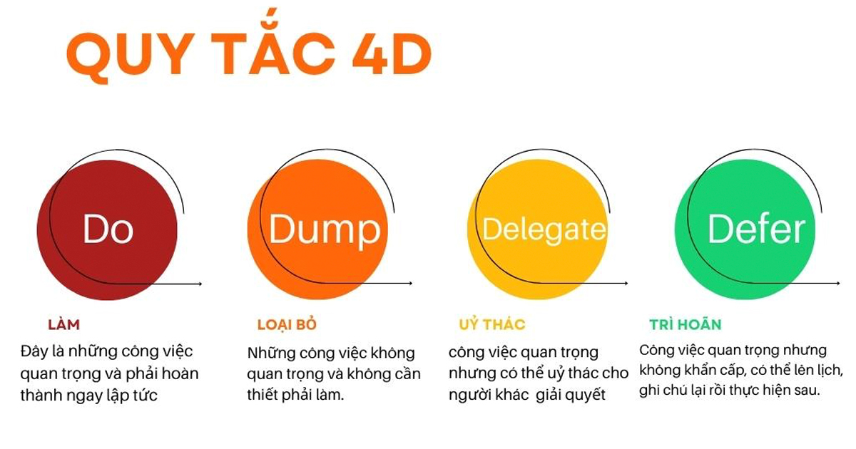

* DO (làm): đây là những công việc quan trọng cần hoàn thành ngay lập tức. Trong quá trình thực hiện nên tập trung và tránh bị phân tâm bởi những công việc khác.
* DUMP (loại bỏ): đây là những công việc không quan trọng và không cần làm. Loại bỏ những công việc này để dồn toàn lực cho những việc quan trọng hơn.
* DELEGATE (ủy thác): đây là những công việc quan trọng nhưng có thể ủy thác cho một hoặc một nhóm người nào đó giải quyết. Điều này giúp bản thân tập trung cho công việc quan trọng và giải quyết công việc một cách hiệu quả hơn.
* DEFER (trì hoãn): đây là những công việc quan trọng nhưng không khẩn cấp. Hoàn toàn có thể lên lịch ghi chú rồi thực hiện công việc khác trước rồi trở lại với công việc này sau.

*Quy tắc 40-30-20-10: theo nguyên tắc này, có:*

* 40% thời gian: dành cho các công việc quan trọng và ưu tiên nhất, là những công việc cần hoàn thành sớm nhất
* 30% thời gian: dành cho các công việc quan trọng thứ hai.
* 20% thời gian: dành cho các công việc quan trọng thứ ba.
* 10% thời gian: dành cho các công việc không quan trọng, không gây ảnh hưởng đến hiệu suất làm việc.

*Ma trận Eisenhower:*

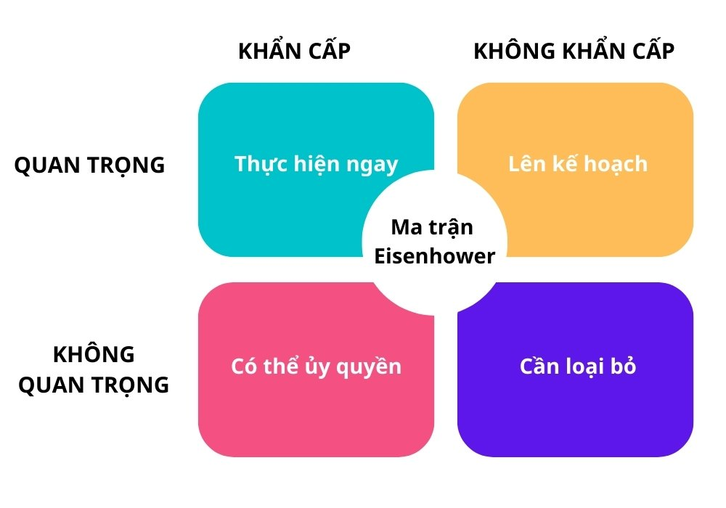

Phương pháp quản lý thời gian bằng ma trận Eisenhower là mô hình gồm có 4 tiêu chí: khẩn cấp, không khẩn cấp, quan trọng, không quan trọng, trong đó:

* Khẩn cấp và quan trọng: nhiệm vụ phải thực hiện ngay lập tức.
* Quan trọng nhưng không khẩn cấp: nhiệm vụ lên kế hoạch để giải quyết sau.
* Khẩn cấp nhưng không quan trọng: nhiệm vụ nên ủy thác cho người khác.
* Không khẩn cấp cũng không quan trọng: nhiệm vụ nên loại bỏ.

### 2.1.3. Tìm hiểu về quy trình phân công lịch công tác

Quy trình phân lịch công tác sẽ bao gồm các bước sau:

#### Xác định nhu cầu công việc

Thu thập thông tin: các khoa, bộ môn và phòng ban tiến hành khảo sát nhu cầu về lịch học, lịch thi, các hội thảo, hội nghị, các sự kiện đặc biệt như lễ tốt nghiệp, ngày hội việc làm sinh viên, ngày hội tư vấn tuyển sinh,…

Lập danh sách: tạo danh sách các hoạt động cần tổ chức và thời gian dự kiến.

#### Lập kế hoạch

Xây dựng lịch khung: các phòng ban liên quan lập lịch khung cho từng hoạt động, xác định thời gian, địa điểm và người phụ trách cho mỗi sự kiện.

Tính toán khối lượng công việc: đánh giá khối lượng công việc cho từng bộ phận, đảm bảo không có bộ phận nào bị quá tải.

#### Thảo luận và thống nhất

Họp giữa các bộ phận: tổ chức cuộc họp giữa các trưởng khoa, trưởng phòng, đại diện sinh viên để bàn bạc về lịch trình.

Điều chỉnh lịch: dựa trên ý kiến phản hồi, điều chỉnh lịch làm sao cho phù hợp với nhu cầu và khả năng của từng bộ phận.

#### Phân công nhiệm vụ

Giao nhiệm vụ cụ thể: các hoạt động được phân công đến từng giảng viên, nhân viên, và sinh viên tình nguyện, với trách nhiệm rõ ràng cho từng người.

Xác định thời hạn: đặt ra thời hạn hoàn thành cho từng nhiệm vụ để đảm bảo tiến độ.

#### Thông báo lịch công tác

Gửi thông báo chính thức: sử dụng email, hệ thống quản lý học tập (LMS), hoặc bảng thông báo để thông báo lịch công tác đến tất cả các bên liên quan.

Cập nhật thông tin: thường xuyên cập nhật thông tin nếu có thay đổi và thông báo kịp thời đến mọi người.

#### Theo dõi và điều chỉnh

Giám sát thực hiện: các trưởng phòng, trưởng khoa sẽ theo dõi việc thực hiện lịch công tác, kiểm tra tiến độ và hỗ trợ khi cần thiết.

Điều chỉnh linh hoạt: nếu có sự cố hoặc thay đổi đột xuất, cần có sự linh hoạt trong điều chỉnh lịch để đảm bảo mọi việc diễn ra suôn sẻ.

#### Đánh giá và rút kinh nghiệm

Tổ chức họp tổng kết: sau khi hoàn thành các hoạt động, tổ chức cuộc họp để đánh giá hiệu quả của kế hoạch.

Phân tích phản hồi: thu thập ý kiến từ giảng viên và sinh viên về việc thực hiện lịch công tác, từ đó rút ra bài học kinh nghiệm cho các lần sau.

Cải tiến quy trình: dựa trên phản hồi, điều chỉnh quy trình phân công lịch công tác để cải thiện hiệu quả trong tương lai.

#### Lập kế hoạch cho kỳ tiếp theo

Bắt đầu sớm: sau khi có đánh giá, bắt đầu lập kế hoạch cho kỳ tiếp theo dựa trên những gì đã học được từ kỳ trước.

## 2.2. Lý thuyết về công nghệ

### 2.2.1. Tổng quan về ngôn ngữ lập trình PHP

**PHP** (Hypertext Preprocessor) là một ngôn ngữ lập trình kịch bản được thiết kế chủ yếu để phát triển các ứng dụng web. Với cú pháp đơn giản và dễ học, PHP đã trở thành một trong những ngôn ngữ phổ biến nhất được sử dụng để xây dựng các trang web động, các ứng dụng web và các hệ thống quản lý nội dung (CMS).

Cú pháp của PHP được bắt đầu với đoạn <?php và kết thúc bằng ?> với các câu lệnh được kết thúc bằng dấu chấm phẩy [;].

Ví dụ:

|  |
| --- |
| <?php  echo “Hello PHP!”;  ?> |

PHP được sử dụng để:

* Phát triển các trang web động: tạo ra các trang web có nội dung thay đổi tùy thuộc vào người dùng và các tương tác của họ.
* Xây dựng các ứng dụng web: phát triển các ứng dụng web phức tạp như mạng xã hội, thương mại điện tử, hệ thống quản lý nội dung.
* Xử lý dữ liệu: PHP có thể kết nối với các cơ sở dữ liệu để lưu trữ và truy xuất dữ liệu.
* Tạo các dịch vụ web: phát triển các API (Application Programming Interface) để cho phép các ứng dụng khác tương tác với nhau.

Các framework PHP phổ biến:

* **Laravel**: được biết đến với cú pháp rõ ràng và cấu trúc MVC (Model-View-Controller), Laravel là một trong những framework PHP phổ biến nhất hiện nay. Nó cung cấp nhiều tính năng mạnh mẽ như Eloquent ORM, Blade template engine, và hệ thống xác thực người dùng tích hợp sẵn, giúp lập trình viên phát triển ứng dụng nhanh chóng và hiệu quả.
* **CodeIgniter**: là một framework nhẹ nhàng và dễ dàng sử dụng, CodeIgniter phù hợp với dự án nhỏ và vừa. Nó nổi bật với tốc độ nhanh, kích thước gói cài đặt nhỏ và cấu trúc MVC rõ ràng, giúp lập trình viên dễ dàng quản lý mã nguồn.
* **Symfony**: là một framework mạnh mẽ và linh hoạt, Symfony cung cấp nhiều tính năng cao cấp và có khả năng mở rộng tốt. Nó thích hợp cho các dự án lớn và phức tạp, với khả năng tích hợp dễ dàng với các thư viện và công cụ khác.

Ưu điểm của PHP

* Dễ học và sử dụng: PHP có cú pháp đơn giản, dễ hiểu, giúp người mới bắt đầu có thể nhanh chóng làm quen và phát triển ứng dụng.
* Tính linh hoạt: PHP có thể chạy trên nhiều hệ điều hành khác nhau như Windows, Linux, và macOS.
* Cộng đồng lớn: PHP có một cộng đồng phát triển rộng lớn, cung cấp nhiều tài liệu, hướng dẫn và hỗ trợ cho người dùng.
* Tích hợp dễ dàng với cơ sở dữ liệu: PHP hỗ trợ nhiều loại cơ sở dữ liệu như MySQL, PostgreSQL, SQLite, giúp việc quản lý dữ liệu trở nên thuận tiện.

Nhược điểm của PHP

* Hiệu suất: mặc dù PHP đã cải thiện hiệu suất qua các phiên bản, nhưng vẫn có thể không nhanh bằng một số ngôn ngữ lập trình khác như Node.js hoặc Go trong một số tình huống.
* Bảo mật: PHP có thể dễ bị tấn công nếu không được lập trình cẩn thận, đặc biệt là trong việc xử lý dữ liệu đầu vào từ người dùng.
* Thiếu cấu trúc: một số lập trình viên có thể viết mã PHP không theo chuẩn, dẫn đến mã nguồn khó bảo trì và mở rộng.

### 2.2.2. Tổng quan về PHPMyAdmin

**PHPMyAdmin** là một công cụ mã nguồn mở, được viết bằng ngôn ngữ PHP, giúp người dùng tương tác với cơ sở dữ liệu MySQL thông qua một giao diện web trực quan. Thay vì phải viết các câu lệnh SQL phức tạp, bạn có thể thực hiện các thao tác quản trị cơ sở dữ liệu một cách dễ dàng và trực quan hơn thông qua PHPMyAdmin.

Ví dụ về việc PHP kết nối tới MySQL để có thể truy cập được dữ liệu trong cơ sở dữ liệu:

|  |
| --- |
| <?php  $servername = "localhost";  $username = "username";  $password = "password";  $dbname="your_database"; //Thay thế 'your_database' bằng tên dữ liệu muốn kết nối.  // Tạo kết nối  $conn = new mysqli($servername, $username, $password, $dbname);  // Kiểm tra kết nối  if ($conn->connect_error) {  echo "Kết nối thất bại" . $conn->connect_error;  } else {  echo "Kết nối thành công!";  }  ?> |

Các biến như $servername, $username, $password được khai báo để lưu trữ thông tin kết nối đến cơ sở dữ liệu. Với biến $dbname, trong đó “your_database” sẽ cần được thay thế bằng tên của cơ sở dữ liệu muốn kết nối đến. Hàm $conn được dùng để kiểm tra kết nối dữ liệu thành công hay chưa và hiển thị thông báo tương ứng.

Những việc có thể làm với PHPMyAdmin:

#### Quản lý cơ sở dữ liệu:

* Tạo, chỉnh sửa và xóa cơ sở dữ liệu.
* Sao chép cơ sở dữ liệu và các bảng.

#### Quản lý bảng:

* Tạo, chỉnh sửa và xóa bảng.
* Thêm, sửa và xóa các trường (columns) trong bảng.
* Thiết lập các chỉ mục (indexes) và khóa chính (primary keys).

#### Quản lý dữ liệu:

* Nhập và xuất dữ liệu từ/đến nhiều định dạng, bao gồm CSV, SQL, XML, và JSON.
* Xem, thêm, sửa và xóa bản ghi trong bảng thông qua giao diện người dùng thân thiện.

#### Thực thi các truy vấn SQL:

* Cung cấp một giao diện để thực thi các câu lệnh SQL trực tiếp.
* Lưu lại các truy vấn đã thực hiện và thực hiện lại chúng.

#### Quản lý người dùng và quyền truy cập:

* Tạo và quản lý các tài khoản người dùng MySQL.
* Thiết lập quyền truy cập cho từng tài khoản, đảm bảo an toàn cho dữ liệu.

#### Giao diện người dùng thân thiện:

* Giao diện đồ họa dễ sử dụng cho phép người dùng không có kinh nghiệm lập trình có thể dễ dàng quản lý cơ sở dữ liệu.
* Hỗ trợ nhiều ngôn ngữ, giúp người dùng từ nhiều quốc gia có thể sử dụng.

#### Tính năng bảo trì:

* Kiểm tra và sửa chữa bảng cơ sở dữ liệu.
* Tối ưu hóa bảng để cải thiện hiệu suất.

Ưu điểm của PHPMyAdmin:

* Dễ sử dụng: giao diện thân thiện giúp người dùng dễ dàng quản lý cơ sở dữ liệu mà không cần hiểu biết sâu về SQL.
* Tính năng phong phú: cung cấp nhiều tính năng quản lý cơ sở dữ liệu, từ cơ bản đến nâng cao.
* Tính khả dụng cao: hỗ trợ nhiều hệ điều hành và có thể chạy trên bất kỳ máy chủ web nào hỗ trợ PHP.

Nhược điểm của PHPMyAdmin:

* Bảo mật: nếu không được cấu hình chính xác, PHPMyAdmin có thể trở thành mục tiêu cho các cuộc tấn công mạng. Cần đảm bảo rằng chỉ những người dùng có quyền truy cập mới có thể sử dụng.
* Hiệu suất: với một cơ sở dữ liệu lớn, hiệu suất của PHPMyAdmin có thể bị ảnh hưởng, đặc biệt khi thực hiện các truy vấn phức tạp.
* Phụ thuộc vào PHP: yêu cầu máy chủ phải hỗ trợ PHP, điều này có thể không phải là lựa chọn tối ưu cho tất cả môi trường.

### 2.2.3. Tổng quan về JavaScript

JavaScript là một ngôn ngữ lập trình phổ biến được sử dụng chủ yếu để phát triển ứng dụng web, ứng dụng di động hay xử lý dữ liệu.

JavaScript có các đặc điểm:

* Ngôn ngữ lập trình bậc cao: JavaScript có cú pháp dễ đọc và viết, giúp lập trình viên dễ dàng học hỏi và sử dụng.
* Hướng đối tượng: JavaScript hỗ trợ lập trình hướng đối tượng thông qua prototype-based inheritance, cho phép tạo ra các đối tượng và kế thừa từ chúng.
* Động và dạng dữ liệu linh hoạt: không cần khai báo kiểu dữ liệu, JavaScript cho phép thay đổi kiểu dữ liệu của biến trong thời gian chạy.
* Chạy trên trình duyệt: JavaScript được thực thi trực tiếp trên trình duyệt web, cho phép tạo ra các trang web tương tác mà không cần tải lại trang.
* Hỗ trợ lập trình bất đồng bộ: với các tính năng như callback, promises, và async/await, JavaScript cho phép xử lý các tác vụ bất đồng bộ mà không làm ngưng trệ chương trình.

#### Cấu trúc cơ bản JavaScript

#### **Biến:** được khai báo bằng từ khóa var, let hoặc const

|  |
| --- |
| let name = "A";const age = 10; |

#### 

**Hàm:** có thể được định nghĩa thông qua function

|  |
| --- |
| function example() {  console.log("Hello, World!");  }  example(); |

**Câu lệnh điều kiện:** sử dụng if, else-if hoặc else

|  |
| --- |
| if (age >= 18) {  console.log("Adult");  } else {  console.log("Minor");  } |

**Vòng lặp:** sử dụng for, while hoặc foreach

|  |
| --- |
| for (let i = 0; i < 5; i++) {  console.log(i);  } |

**Đối tượng:** cho phép tạo các đối tượng với thuộc tính và phương thức

|  |
| --- |
| let person = {  name: "A",  age: 10,  example: function() {  console.log("Hello, " + this.name);  }  };  person.example(); |

#### Các framework phổ biến

* React: thư viện JavaScript cho xây dựng giao diện người dùng.
* Angular: framework mạnh mẽ cho phát triển ứng dụng web đơn trang.
* Vue.js: framework nhẹ và dễ sử dụng cho xây dựng giao diện người dùng.
* Node.js: nền tảng để phát triển ứng dụng máy chủ bằng JavaScript.

### 2.2.4. Visual Studio Code

Sử dụng Visual Studio Code để thực hiện viết mã nguồn xây dựng ứng dụng quản lý lịch công tác cho lãnh đạo khoa KTCN.

Visual Studio Code là trình soạn thảo mã nguồn mở được Microsoft phát triển, gọn nhẹ, có thể dễ dàng tùy chỉnh và hỗ trợ nhiều ngôn ngữ lập trình trong đó có PHP.

Một số tính năng nổi bật như:

* Tự động hoàn thành mã (IntelliSense).
* Gỡ lỗi (Debugging).
* Tích hợp Git và quản lý phiên bản.
* Hỗ trợ thông qua các tiện ích mở rộng (Extensions).

Giải thích các khái niệm quan trọng:

* IntelliSense: hỗ trợ tự động hoàn thành và gợi ý thông minh khi viết mã.
* Debugging: quá trình tìm và sửa lỗi thông qua breakpoint.
* Extensions: các tiện ích mở rộng để mở rộng khả năng của các ngôn ngữ khác trong Visual Studio Code.
* Terminal: tích hợp trong Visual Studio Code cho phép sử dụng Terminal ngay trong trình soạn thảo mã nguồn.

Ưu điểm của Visual Studio Code cho phát triển mã nguồn PHP:

* Tích hợp tiện ích mạnh mẽ: mở rộng tính năng của VSCode bằng các extension.
* Khả năng tùy chỉnh: cấu hình phím tắt, snippet, hoặc tích hợp các công cụ bổ sung.
* Hỗ trợ tốt cho cộng tác: tích hợp Git giúp quản lý mã nguồn hiệu quả.

## 2.3. Đặc tả yêu cầu hệ thống quản lý lịch công tác

### 2.3.1. Phân quyền hệ thống

**Đối với user**: Người dùng thông thường có thể đăng nhập, xem lịch công tác cá nhân, tìm kiếm thông tin lịch công tác.

**Đối với admin**: Quản trị viên hệ thống có quyền tạo tài khoản người dùng mới, có quyền quản lý và cập nhật lịch công tác.

### 2.3.2. Phân loại chức năng

Một ứng dụng quản lý lịch công tác sẽ bao gồm các nhóm chức năng sau:

Nhóm chức năng cơ bản:

* Tạo và quản lý lịch (các cập nhật trạng thái).
* Thông báo nhắc nhở.

Nhóm chức năng nâng cao:

* Chia sẻ lịch và cộng tác.
* Tích hợp với các công cụ khác (nếu có).

Nhóm chức năng phân tích:

* Báo cáo thống kê.

### 2.3.3. Mô tả chi tiết chức năng

**Đối với các chức năng cơ bản:**

* *Tạo và quản lý lịch:*
* Tạo công việc: người dùng có thể tạo công việc mới bằng cách nhập thông tin như tiêu đề, mô tả ngắn, ngày bắt đầu và kết thúc công việc.
* Chỉnh sửa và xóa công việc: cho phép chỉnh sửa thông tin công việc đã tạo hoặc có thể xóa những công việc không còn cần thiết (chẳng hạn như công việc bị gỡ bỏ, bị hủy).
* Chế độ xem: có nhiều chế độ xem theo ngày/tuần/tháng giúp người dùng dễ dàng theo dõi lịch trình. Bên cạnh đó là khả năng kéo thả để căn chỉnh và thay đổi thời gian công việc nhanh chóng.
* *Thông báo nhắc nhở:*
* Thiết lập thông báo: có thể cài đặt thông báo nhắc nhở cho từng sự kiện trước khi sự kiện diễn ra.
* Đa dạng phương thức thông báo: hỗ trợ gửi thông báo qua email.

**Đối với các chức năng nâng cao:**

* *Chia sẻ và cộng tác:*
* Chia sẻ lịch: cho phép người dùng chia sẻ lịch cá nhân với các thành viên khác trong khoa để tạo điều kiện phối hợp làm việc.
* Giao nhiệm vụ: phân công nhiệm vụ cho các thành viên trong khoa.
* *Tích hợp với các công cụ khác:*
* Kết nối với email: gửi thông báo qua email để nhắc nhở về công việc sắp diễn ra.

**Đối với các chức năng phân tích:**

* *Báo cáo thống kê:*
* Báo cáo lịch sử các hoạt động: cung cấp báo cáo chi tiết về các công việc đã diễn ra giúp người dùng đánh giá hiệu suất làm việc.
* Thống kê: phân tích và tổng hợp thời gian đã dành cho các công việc để người dùng có cái nhìn tổng quan về quản lý và sử dụng thời gian.

### 2.3.4. Ràng buộc hệ thống:

* User chỉ được xem và tìm kiếm lịch công tác cá nhân.
* Admin có toàn quyền thêm, sửa, xóa lịch công tác toàn bộ hệ thống.
* Chỉ gửi thông báo nhắc nhở đến các tài khoản liên quan đến lịch công tác.

# CHƯƠNG 3: HIỆN THỰC HÓA NGHIÊN CỨU

## 3.1. Mô tả bài toán

Xây dựng một ứng dụng websites quản lý lịch công tác cho lãnh đạo Khoa KTCN sử dụng ngôn ngữ lập trình chính là PHP để hiển thị danh sách các công việc và cung cấp thông tin chi tiết cho mỗi công việc đó. Ứng dụng websites có 5 trang gồm: trang chủ hiển thị lịch công việc để người dùng có thể hình dung được nội dung của ứng dụng. Trang quản lý công việc hiển thị chi tiết danh sách các công việc của toàn bộ người dùng với các thao tác xử lý (dành cho admin) như: hoàn thành công việc, đang xử lý công việc, không hoàn thành công việc để điều chỉnh phù hợp với tiến độ hay tình trạng của công việc đó. Trang thông tin tài khoản hiển thị danh sách tất cả tài khoản người dùng, ở đó quản trị hệ thống có thể tạo tài khoản mới cho người dùng, khóa tài khoản hay thậm chí xóa tài khoản người dùng nào đó. Trang thống kê bao gồm các biểu đồ thống kê lượng công việc đã hoàn thành hay chưa của một người dùng bất kỳ. Trang liên hệ với một số thông tin liên quan đến Trường Đại học Trà Vinh – Khoa KTCN như biểu đồ, liên kết đến trang TVUSET của khoa.

## 3.2. Đặt vấn đề

Quá trình triển khai ứng dụng có thể gặp phải một số vấn đề nhất định:

* Tính đa dạng của lịch công tác: lịch công tác thường bao gồm nhiều hoạt động và công việc khác nhau như họp, giảng dạy, nghiên cứu, hội thảo,… Cần thiết kế linh hoạt để đáp ứng các loại công việc này.
* Tích hợp với các hệ thống hiện có: ứng dụng cần tích hợp với các hệ thống khác như quản lý nhân sự, sắp xếp lịch, hệ thống email,…

## 3.3. Triển khai thiết kế

Ứng dụng với 4 chức năng chính gồm: xem thông tin lịch trình cá nhân, lịch trình chung, quản lý công việc (trạng thái hoàn thành công việc, đang thực hiện công việc và không hoàn thành công việc) và gửi mail thông báo nhắc nhở.

### 3.3.1. Thiết kế sơ đồ Usecase

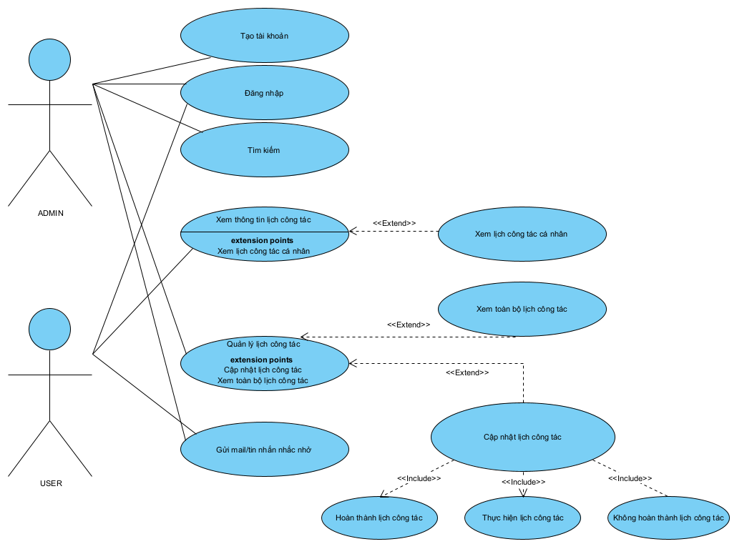

Hình 1. Sơ đồ Usecase

Dưới đây là mô tả chi tiết về từng usecase trong hệ thống:

**Tên Usecase: Tạo tài khoản**

* Người thực hiện: ADMIN
* Mô tả: ADMIN tạo tài khoản cho người dùng mới.
* Luồng xử lý:

1. ADMIN truy cập vào giao diện quản lý tài khoản.
2. Nhập thông tin người dùng (tên, email, mật khẩu,…).
3. Nhấn nút "Tạo tài khoản".
4. Hệ thống kiểm tra tính hợp lệ của thông tin.
5. Hệ thống lưu thông tin vào cơ sở dữ liệu và thông báo thành công.

**Tên Usecase: Đăng nhập**

* Người thực hiện: ADMIN, USER
* Mô tả: ADMIN, USER đăng nhập vào hệ thống.
* Luồng xử lý:

1. Cả ADMIN và USER đều có thể truy cập vào trang đăng nhập.
2. Nhập username và mật khẩu.
3. Nhấn nút "Đăng nhập".
4. Hệ thống xác thực thông tin đăng nhập.
5. Nếu thông tin hợp lệ, ADMIN/USER được chuyển đến trang chính.
6. Nếu không hợp lệ, hệ thống hiển thị thông báo lỗi.

**Tên Usecase: Tìm kiếm**

* Người thực hiện: ADMIN, USER
* Mô tả: ADMIN, USER tìm kiếm thông tin trong hệ thống.
* Luồng xử lý:

1. ADMIN, USER truy cập vào chức năng tìm kiếm.
2. Nhập từ khóa tìm kiếm.
3. Hệ thống truy vấn cơ sở dữ liệu và hiển thị kết quả tìm kiếm.

**Tên Usecase: Xem thông tin lịch công tác**

* Người thực hiện: USER
* Mô tả: USER xem lịch công tác.
* Luồng xử lý:

1. USER truy cập vào lịch công tác.

2. Hệ thống hiển thị danh sách các nhiệm vụ.

3. USER có thể nhấp vào nhiệm vụ để xem chi tiết.

**Tên Usecase: Xem lịch công tác cá nhân**

* Người thực hiện: USER
* Mô tả: USER có thể xem lịch công tác của chính mình.
* Luồng xử lý:

1. USER đăng nhập vào hệ thống.
2. Hệ thống hiển thị danh sách các nhiệm vụ của USER bao gồm tên nhiệm vụ, thời gian thực hiện, và trạng thái.
3. USER có thể nhấp vào mỗi nhiệm vụ để xem chi tiết thông tin.

**Tên Usecase: Quản lý lịch công tác**

* Người thực hiện: ADMIN
* Mô tả: ADMIN quản lý các công việc trong hệ thống.
* Luồng xử lý:

1. ADMIN truy cập vào giao diện quản lý công việc.
2. Chọn trạng thái công việc (hoàn thành, đang xử lý, không hoàn thành).
3. Nhập hoặc chọn thông tin cần thiết.
4. Hệ thống thực hiện hành động và thông báo kết quả.

**Tên Usecase: Xem toàn bộ lịch công tác**

* Người thực hiện: ADMIN
* Mô tả: ADMIN có thể xem toàn bộ lịch công tác của tất cả người dùng trong hệ thống.
* Luồng xử lý:

1. ADMIN đăng nhập vào hệ thống.
2. Truy cập vào mục "Quản lý công việc".
3. Hệ thống hiển thị danh sách tất cả nhiệm vụ của mọi người dùng, bao gồm tên người dùng, tên nhiệm vụ, thời gian thực hiện và trạng thái.
4. ADMIN có thể tìm kiếm hay lọc danh sách theo các tiêu chí như người thực hiện, thời gian hay trạng thái.

**Tên Usecase: Cập nhật lịch công tác**

* **Trạng thái: Hoàn thành lịch công tác**
* Người thực hiện: ADMIN
* Mô tả: ADMIN đánh dấu nhiệm vụ đã hoàn thành của user bất kỳ.
* Luồng xử lý:

1. ADMIN truy cập vào lịch công tác.
2. Chọn nhiệm vụ cần đánh dấu.
3. Nhấn nút "Hoàn thành".
4. Hệ thống cập nhật trạng thái và thông báo thành công.

* **Trạng thái: Thực hiện lịch công tác**
* Người thực hiện: ADMIN
* Mô tả: ADMIN đánh dấu thực hiện các nhiệm vụ trong lịch công tác của user bất kỳ (khi tạo một công việc mới thì trạng thái mặc định là đang thực hiện).
* Luồng xử lý:

1. ADMIN truy cập vào lịch công tác.
2. Tạo một công việc mới.
3. Hệ thống ghi nhận thời gian thực hiện và cập nhật trạng thái.

* **Trạng thái: Không hoàn thành lịch công tác**
* Người thực hiện: ADMIN
* Mô tả: ADMIN đánh dấu nhiệm vụ không hoàn thành của user bất kỳ.
* Luồng xử lý:

1. ADMIN truy cập vào lịch công tác.
2. Chọn nhiệm vụ cần đánh dấu.
3. Nhấn nút "Không hoàn thành".
4. Hệ thống cập nhật trạng thái và thông báo thành công.

**Tên Usecase: Gửi mail thông báo**

* Người thực hiện: ADMIN, USER
* Mô tả: ADMIN, USER có thể gửi mail cho các thành viên.
* Luồng xử lý:

1. ADMIN, USER truy cập vào chức năng gửi mail.
2. Nhập địa chỉ email và nội dung thông báo.
3. Nhấn nút "Gửi".
4. Hệ thống gửi email và thông báo kết quả.

### 3.3.2. Thiết kế giao diện websites

Ứng dụng với các trang giao diện chính bao gồm: trang chủ, trang lịch công việc, trang quản lý công việc, trang thông tin tài khoản, trang liên hệ và trang thống kê.

Dưới đây là bản thiết kế các trang chính sẽ có trong ứng dụng, bao gồm:

**Trang chủ:**

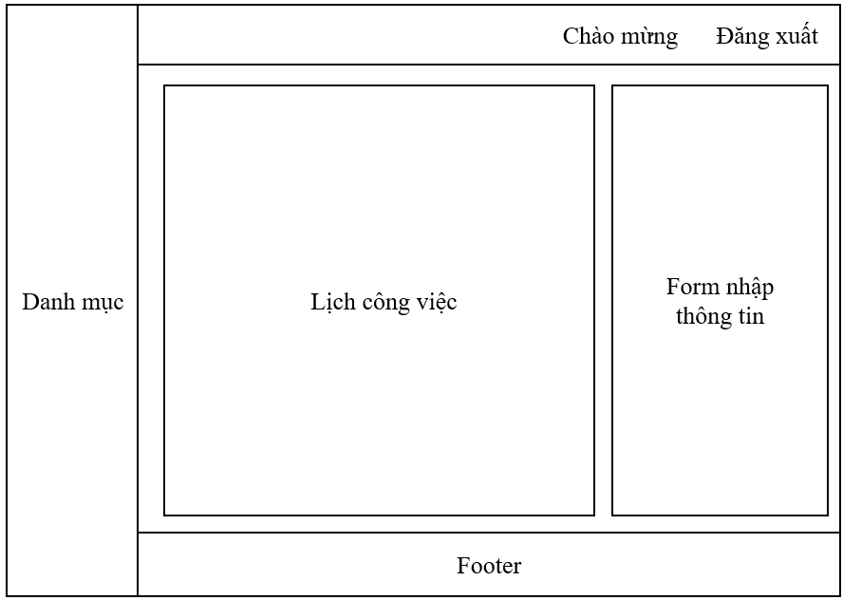

Hình 2. Bố cục thiết kế trang chủ

**Trang quản lý công việc:**

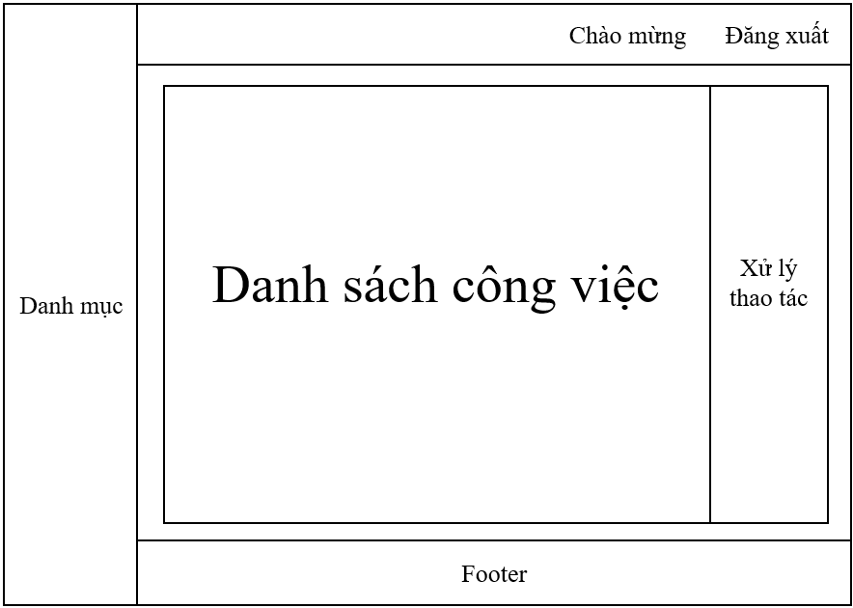

Hình 3. Bố cục thiết kế trang quản lý công việc

**Trang thông tin tài khoản:**

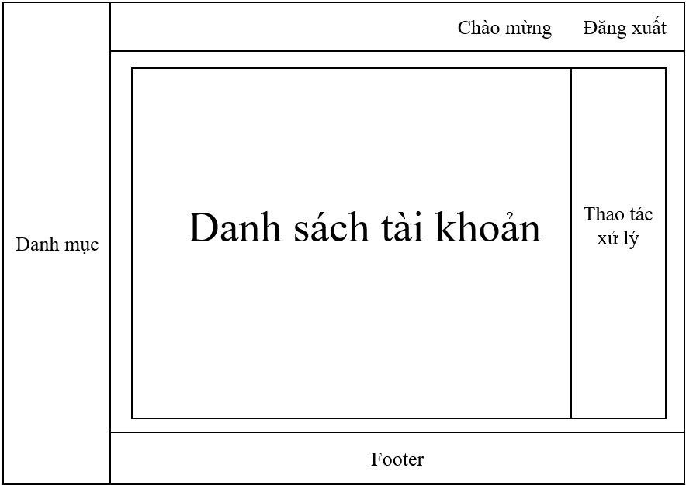

Hình 4. Bố cục thiết kế trang thông tin tài khoản

**Trang thống kê:**

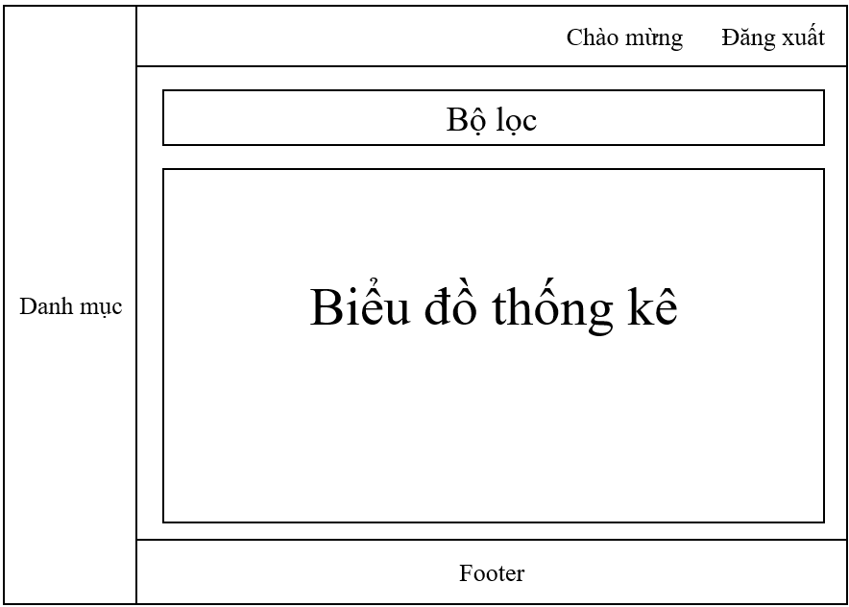

Hình 5. Bố cục thiết kế trang thống kê

**Trang liên hệ:**

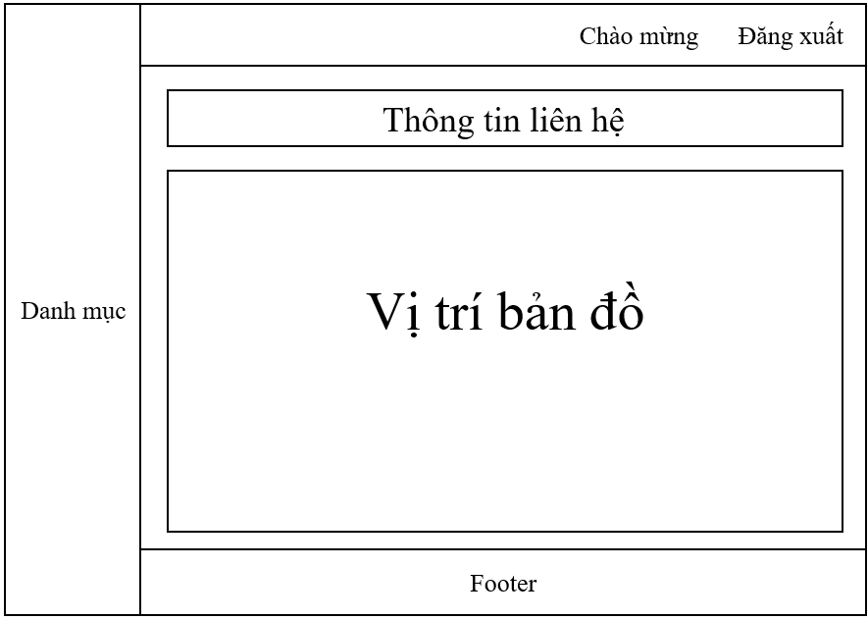

Hình 6. Bố cục thiết kế trang liên hệ

**Form đăng nhập:**

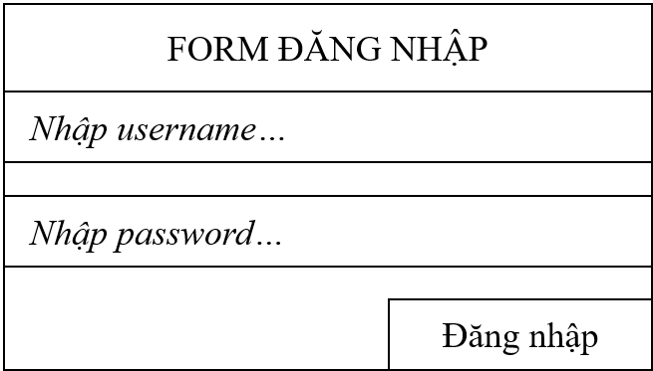

Hình 7. Bố cục thiết kế form đăng nhập

**Form tạo tài khoản:**

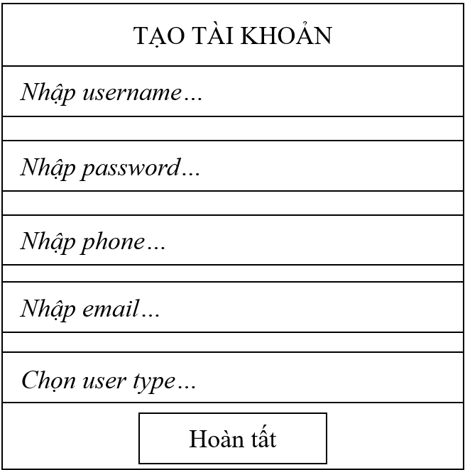

Hình 8. Bố cục thiết kế form tạo tài khoản

### 3.3.3. Tạo cơ sở dữ liệu

Tạo cơ sở dữ liệu với các bảng dữ liệu để thực hiện việc lưu trữ các dữ liệu liên quán đến người dùng bao gồm admin, users sẽ sử dụng hệ thống.

Đây là danh sách các bảng sẽ có trong cơ sở dữ liệu:

|  |  |  |
| --- | --- | --- |
| **Stt** | **Tên bảng** | **Mô tả** |
| 1 | users | Dùng để lưu thông tin người dùng |
| 2 | reservations | Dùng để lưu các công việc được thêm vào |

Bảng 1. Bảng danh sách các bảng dữ liệu

Tên bảng: **tbl_users**

Mô tả ngắn: dùng để lưu thông tin về người dùng trong ứng dụng, phục vụ cho việc quản lý tài khoản và quyền truy cập của người dùng.

Chi tiết thực thể:

|  |  |  |
| --- | --- | --- |
| **Tên trường dữ liệu** | **Kiểu dữ liệu** | **Mô tả** |
| id | Int(10) | Khóa chính, định danh duy nhất cho mỗi người dùng trong bảng. |
| name | Varchar(250) | Tên đầy đủ của người dùng, dùng để hiển thị trong giao diện ứng dụng. |
| pwd | Varchar(250) | Mật khẩu của người dùng. |
| address | Varchar(250) | Địa chỉ của người dùng. |
| phone | Varchar(10) | Số điện thoại liên lạc của người dùng. |
| email | Varchar(250) | Địa chỉ email của người dùng, dùng để gửi thông báo. |
| type | Varchar(10) | Phân loại người dùng (ví dụ: admin, user), giúp quản lý quyền truy cập của người dùng trong hệ thống. |
| status | Varchar(10) | Trạng thái người dùng. |

Bảng 2. Bảng dữ liệu tbl_users

Tên bảng: **tbl_reservations**

Mô tả ngắn: dùng để lưu các công việc được thêm

Chi tiết thực thể:

|  |  |  |
| --- | --- | --- |
| **Tên trường dữ liệu** | **Kiểu dữ liệu** | **Mô tả** |
| id | Int(10) | Khóa chính, định danh duy nhất cho mỗi vị trí được chỉ định chỗ trong bảng. |
| uid | Int(10) | Khóa ngoại, liên kết đến id của người dùng trong bảng tbl_users, xác định người dùng đã thực hiện việc đặt chỗ. |
| ucount | Int(10) | Đếm số lượng ngày mà người dùng cần để thực hiện công việc. |
| rdate | datetime | Ngày và giờ thực hiện đặt công việc vào vị trí được chỉ định, được tính là ngày giờ bắt đầu thực hiện công việc đó. |
| status | Varchar(10) | Trạng thái vị trí. |
| comments | Varchar(250) | Các ghi chú hoặc yêu cầu. |

Bảng 3. Bảng dữ liệu tbl_reservations

# CHƯƠNG 4: KẾT QUẢ NGHIÊN CỨU

## 4.1. Các giao diện ứng dụng hoàn chỉnh

**Giao diện đăng nhập:**

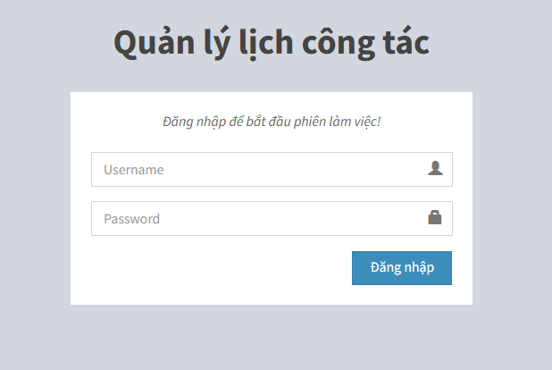

Hình 9. Giao diện đăng nhập

**Giao diện trang chủ:**

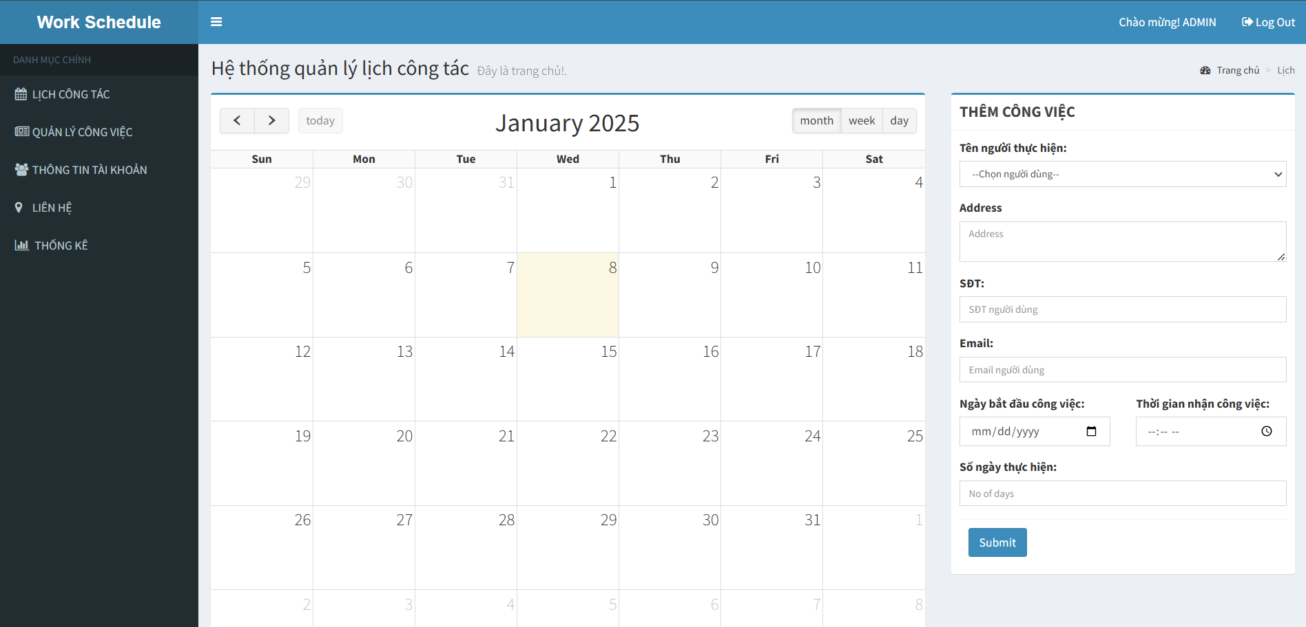

Hình 10. Giao diện trang chủ

**Giao diện trang quản lý công việc:**

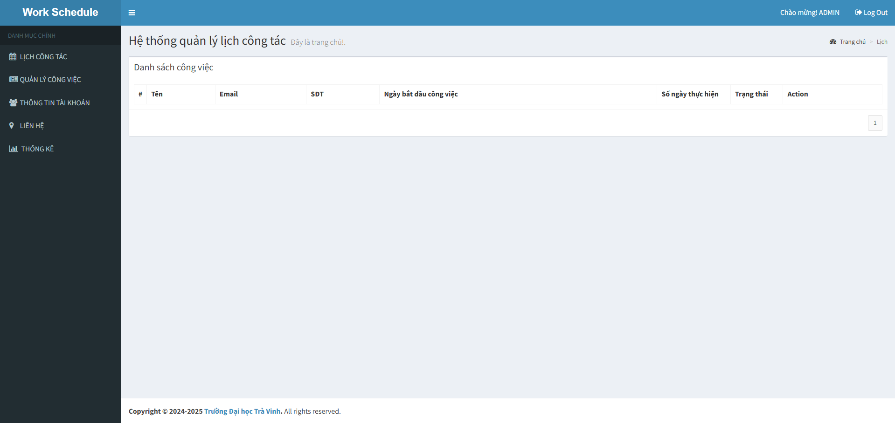

Hình 11. Giao diện trang quản lý công việc

**Giao diện trang thông tin tài khoản:**

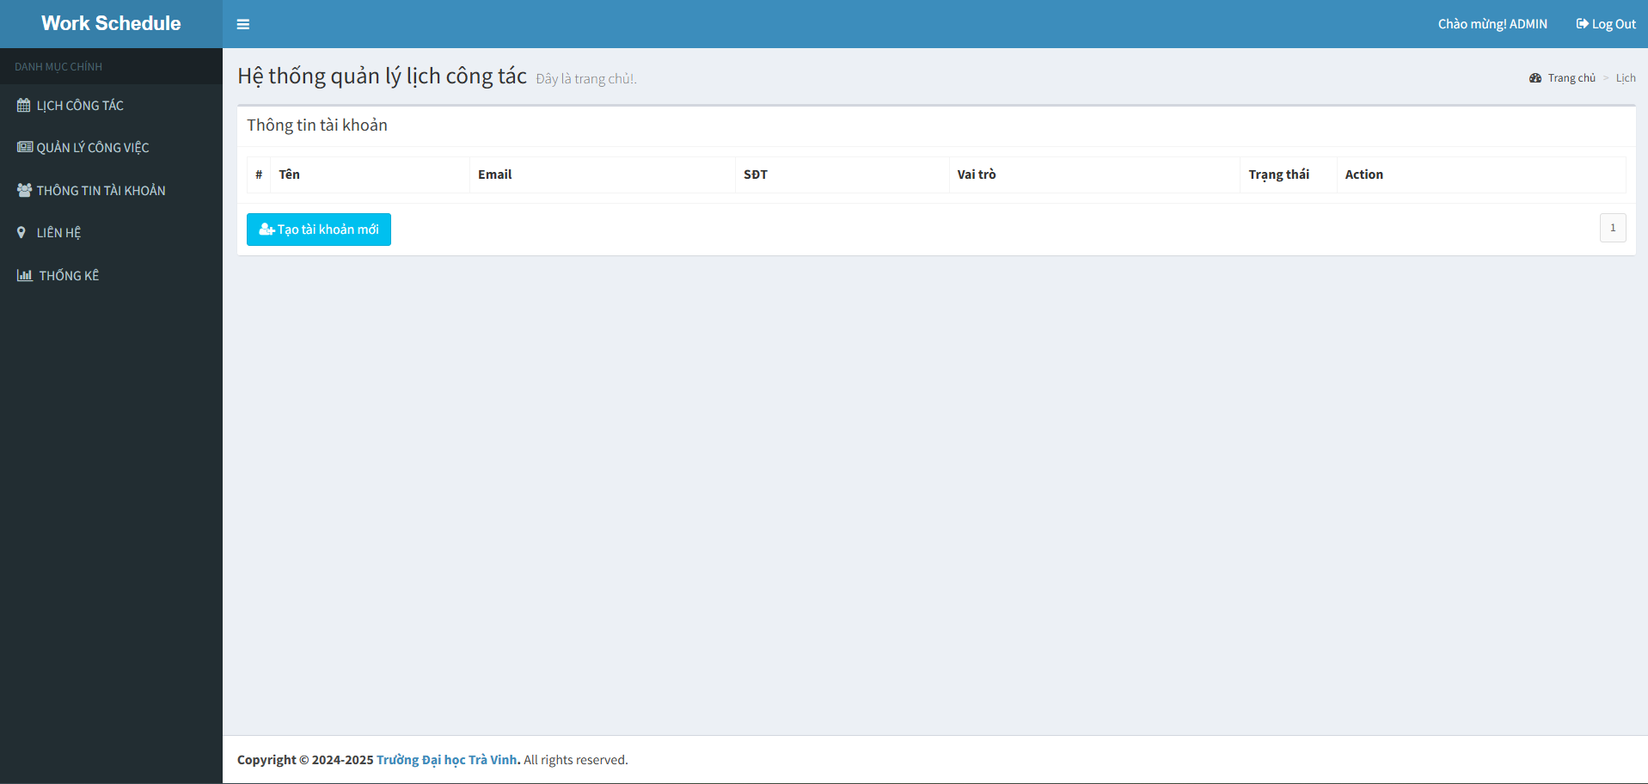

Hình 12. Giao diện trang thông tin tài khoản

**Giao diện tạo tài khoản mới:**

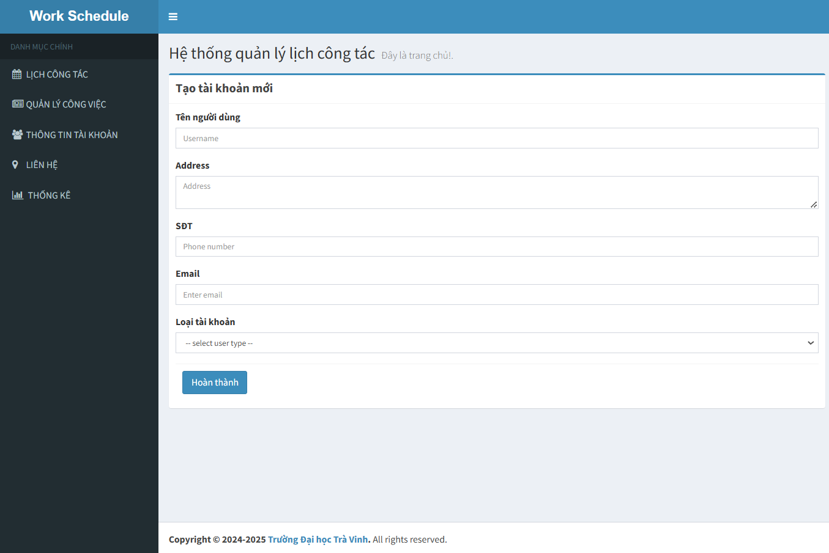

Hình 13. Giao diện tạo tài khoản mới

**Giao diện trang liên hệ:**

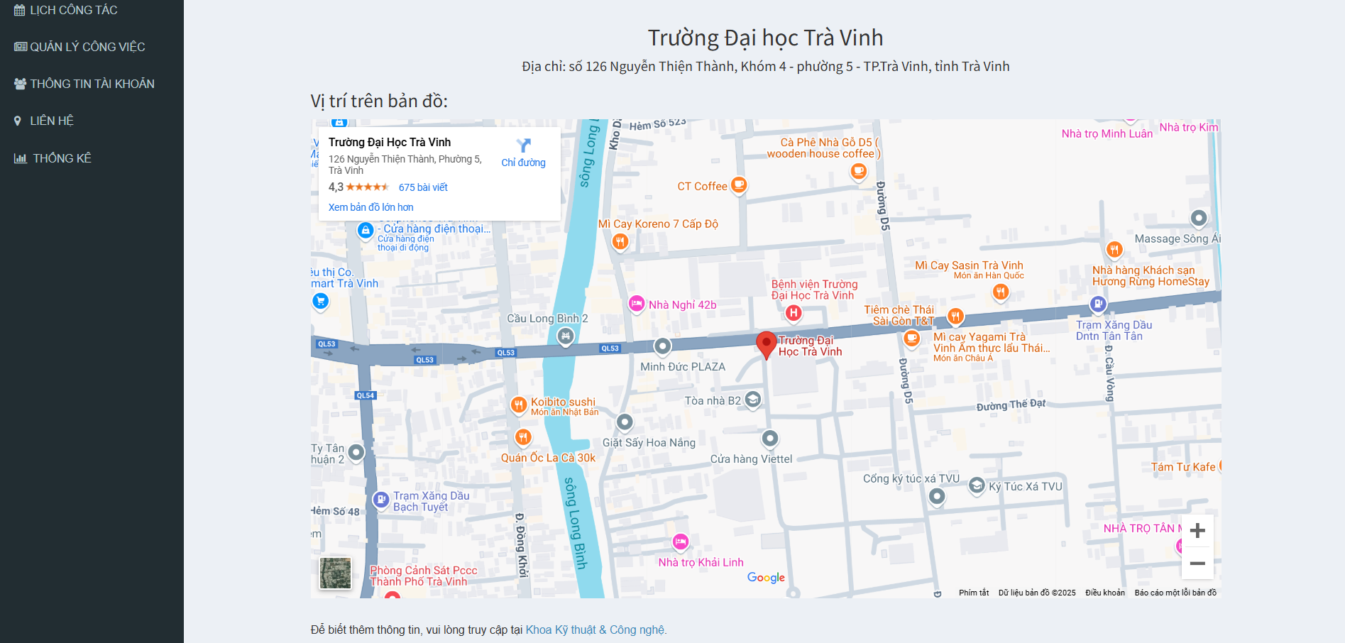

Hình 14. Giao diện trang liên hệ

**Giao diện trang thống kê:**

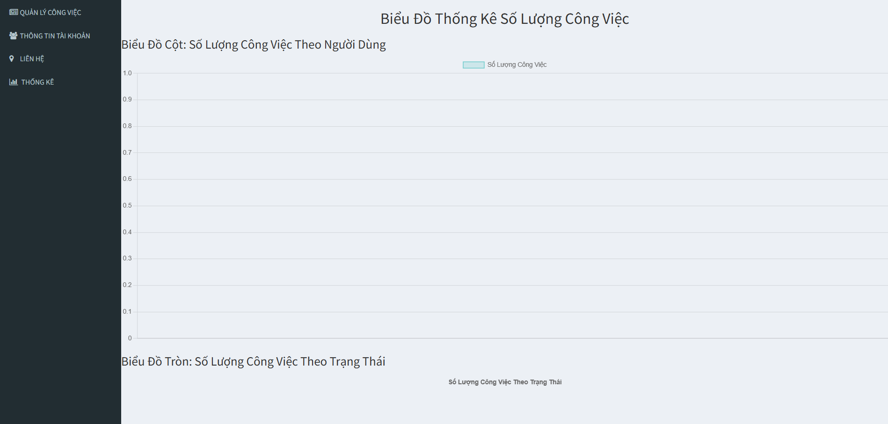

Hình 15. Giao diện trang thống kê

## 4.2. Kết quả nghiên cứu

Sau thời gian nghiên cứu và thực hiện đề tài, ứng dụng đã được hoàn chỉnh với đầy đủ các chức năng cần thiết và có thể triển khai sử dụng.

# CHƯƠNG 5: KẾT LUẬN VÀ HƯỚNG PHÁT TRIỂN

## 5.1. Kết luận

Qua quá trình nghiên cứu và xây dựng ứng dụng, có thể rút ra một số kết luận sau:

* Tính cần thiết: ứng dụng quản lý lịch công tác giúp lãnh đạo khoa KTCN tối ưu hóa việc quản lý thời gian, tăng hiệu quả công việc, đồng thời giảm thiểu rủi ro do xung đột lịch trình.
* Tính khả thi: việc xây dựng một ứng dụng quản lý lịch công tác là hoàn toàn khả thi và có thể đáp ứng được các yêu cầu của người dùng.
* Giá trị: ứng dụng giúp cá nhân hóa lịch công tác của lãnh đạo, giúp chia sẻ thông tin hiệu quả giữa lãnh đạo và các thành viên trong khoa.

## 5.2. Hướng phát triển

Để ứng dụng ngày càng hoàn thiện và đáp ứng tốt hơn nhu cầu của người dùng, có thể xem xét các hướng phát triển sau:

Mở rộng tính năng:

* Tích hợp với các ứng dụng khác: kết nối ứng dụng với các phần mềm quản lý, hệ thống email, để tạo ra một môi trường làm việc tích hợp, giúp người dùng dễ dàng truy cập và quản lý thông tin.
* Tích hợp trí tuệ nhân tạo: sử dụng AI để đề xuất lịch trình, dự đoán xung đột và tự động sắp xếp công việc.
* Phát triển tính năng nhắc nhở thông minh: nhắc nhở người dùng về các cuộc họp, sự kiện quan trọng trước khi diễn ra, đồng thời có thể tùy chỉnh các thông báo theo sở thích của người dùng.

Cải thiện giao diện người dùng:

* Đơn giản hóa giao diện: thiết kế giao diện trực quan, dễ sử dụng, giúp người dùng nhanh chóng làm quen và sử dụng ứng dụng.
* Tùy chỉnh giao diện: cho phép người dùng tùy chỉnh giao diện theo sở thích và nhu cầu công việc.
* Đa nền tảng: phát triển ứng dụng trên nhiều nền tảng (web, mobile) để người dùng có thể truy cập mọi lúc, mọi nơi.

Nâng cao hiệu suất:

* Tối ưu hóa tốc độ: tối ưu hóa code để ứng dụng hoạt động mượt mà, nhanh chóng, kể cả khi xử lý lượng lớn dữ liệu.
* Bảo mật dữ liệu: đảm bảo an toàn thông tin cho người dùng bằng các biện pháp bảo mật hiện đại.
* Đảm bảo khả năng mở rộng: thiết kế hệ thống để có thể dễ dàng mở rộng và đáp ứng nhu cầu của một số lượng lớn người dùng.

Phát triển cộng đồng người dùng:

* Xây dựng diễn đàn: tạo ra một diễn đàn để người dùng có thể trao đổi, chia sẻ kinh nghiệm và đưa ra các đề xuất cải tiến.
* Cung cấp hỗ trợ kỹ thuật: đảm bảo hỗ trợ người dùng một cách nhanh chóng và hiệu quả khi gặp phải bất kỳ vấn đề gì.

Việc xây dựng và phát triển ứng dụng quản lý lịch công tác không chỉ là một dự án công nghệ mà còn là một giải pháp góp phần nâng cao hiệu quả làm việc của lãnh đạo khoa KTCN.

# DANH MỤC TÀI LIỆU THAM KHẢO

[1] Giới thiệu một số PHP Framework phổ biến hiện nay

URL: <https://t3h.edu.vn/tin-tuc/gioi-thieu-mot-so-php-framework-pho-bien-hien-nay>

[2] Laravel là gì? Tổng quan về Laravel A-Z cho người mới bắt đầu - ITviec Blog

URL: [https://itviec.com/blog/laravel-la-gi](https://itviec.com/blog/laravel-la-gi/)

[3] Giới thiệu một số Php FrameWork phổ biến hiện nay

URL: <https://viblo.asia/p/gioi-thieu-mot-so-php-framework-pho-bien-hien-nay-naQZRgnAlvx>

[4] PHPMyAdmin là gì? Kiến thức cần biết khi sử dụng phpMyAdmin - Trung tâm hỗ trợ kỹ thuật | MATBAO.NET

URL: <https://wiki.matbao.net/phpmyadmin-la-gi-kien-thuc-can-biet-khi-su-dung-phpmyadmin>

[5] PhpMyadmin là gì? Tính năng và cách sử dụng PhpMyadmin trên cPanel | Học trực tuyến CNTT, học lập trình từ cơ bản đến nâng cao

URL: <https://funix.edu.vn/chia-se-kien-thuc/phpmyadmin-la-gi-tinh-nang-va-cach-su-dung-phpmyadmin>

[6] Quản lý và tổ chức thực hiện công việc

URL: <https://1office.vn/quy-trinh-quan-ly-thuc-hien-cong-viec>

[7] Quản lý thời gian là gì?

URL: <https://www.pace.edu.vn/tin-kho-tri-thuc/quan-ly-thoi-gian>

# PHỤ LỤC